
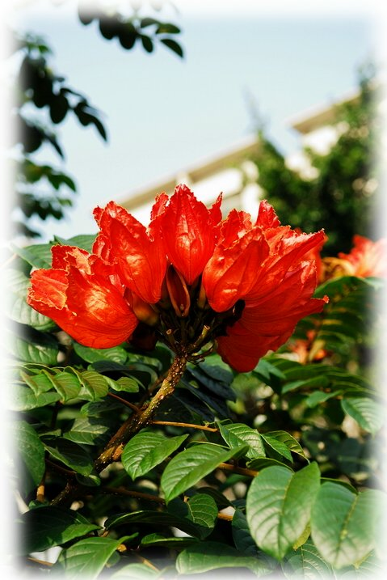 |  | 火燄木
 |  | Spathodea campanulata Beauv.
 | 
 |  | 紫葳科
 |  | 火燄木為常綠大喬木，株高可達10公尺以上。花自圓形花序外圍依次綻放，花色為紅或橙紅，立於枝梢，宛如火焰。  果實為飛梭狀，成熟時種子飛出，有透明薄翼，種子似心形。花期為3~5月，臺灣北部因氣溫低較少開花。
 |  | 行道樹，庭園樹

草屯鎮富功國小 製

